**社團法人台南律師公會　函**

地址：708003台南市安平區永華十一街49巷8-1號

電話：(06)2987373

傳真：(06)2988383

承辦人：黃涵昕

受文者：本會會員

發文日期：中華民國113年4月10日

發文字號：南律苓字第11300102號

速別：

密等及解密條件：

附件：如文

主旨：財團法人民間司法改革基金會與本會訂於113年5月4日（星期六）下午2時至下午4時，舉辦「後人頭帳戶時代實務因應座談會」台南場活動，歡迎會員踴躍報名參加。

說明：

一、活動邀請民間司法改革基金會喬政翔專職律師主講，以及邀請臺灣臺南地方法院張郁昇法官和民間司法改革基金會常務執行委員郭皓仁律師二位與談。

二、本次課程採用實體課程方式進行。報名表單：<https://neti.cc/pOadAM2>

三、隨函檢附活動資料乙份。

正本：本會會員

副本：全國律師聯合會

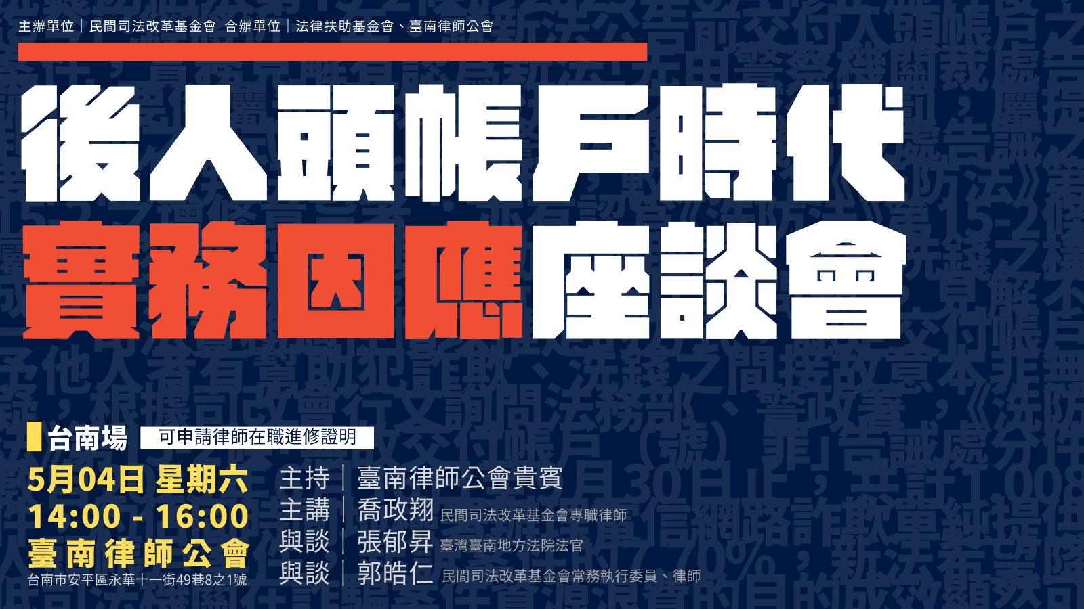**後人頭帳戶時代實務因應座談會｜台南場**

洗錢防制法(以下簡稱《洗防法》)第15-2條於2023年6月修正施行後，迄今已經將近一年。

就新法公告前交付人頭帳戶之案件，實務見解有認為新法「先由警察機關裁處告誡」之要件屬先行政罰後刑罰之告誡行政罰，屬提起公訴之程式規定，在警察機關未踐行裁處告誡之要件前應判決公訴不受理，較為符合《洗防法》第15-2 之增修意旨者；亦有認為《洗防法》第15-2條屬新的犯罪型態，與幫助詐欺取財、幫助洗錢之構成要件均不相同，無新舊法比較問題，見解不一。

司法實務過往慣以推定的方式，認定交付帳戶予他人者有幫助犯詐欺、洗錢之間接故意本非無疑，根據司改會行文詢問法務部、警政署，《洗防法》第15-2條「無故交付帳戶（號）罪」告誡處分件數自2023年6月16日至9月30日止，共計1,008件，約佔同時間地檢署辦理電信網路詐欺單純提供人頭帳戶案件，起訴案件的7.70%，新法希望降低司法機關在詐騙案件資源浪費的目的成效顯然可議。

本次《洗防法》增定第15-2條，就「無辜受騙而提供人頭帳戶之行為人若枉受行政裁處應如何異議？」、「受行政裁處之個案司法實務是否仍維持修法前以幫助詐欺、幫助洗錢罪論罪的作法？」等問題辯護人應如何辯護，民間司改會將邀請財團法人法律扶助基金會及台南律師公會共同合辦，邀請實務界的之專家、學者舉辦座談會共同討論，邀請各位同道一同參加。

**議程：**

|  |  |
| --- | --- |
| **時間** | **議程** |
| **13:30-14:00** | **入場、報到** |
| **14:00-14:05** | **主持人開場** |
| **14:05-15:00** | **就《洗錢防制法》第15-2條交付帳戶罪的適用與競合暨辯護策略分享** |
| **15:00-15:30** | **與談人分享** |
| **15:30-16:00** | **綜合座談** |
| **16:00** | **賦歸** |

**主辦單位：**財團法人民間司法改革基金會

**合辦單位：**財團法人法律扶助基金會、社團法人台南律師公會